S01 - DOM to Selenium Code-HW
Request
{
"model": "openai/gpt-oss-120b",
"messages": [
{
"role": "system",
"content": "As a Senior Test Automation Architect, need the DOM converted to Java."
},
{
"role": "user",
"content": "Extract the below given DOM : \n\n<input type=\"text\" class=\"inputBox\" name=\"companyName\" size=\"30\" maxlength=\"100\" id=\"createLeadForm_companyName\">\n<input type=\"text\" class=\"inputBox\" name=\"lastName\" size=\"30\" maxlength=\"100\" id=\"createLeadForm_lastName\">\n<input type=\"text\" class=\"inputBox\" name=\"firstName\" size=\"30\" maxlength=\"100\" id=\"createLeadForm_firstName\">\n<input type=\"submit\" class=\"smallSubmit\" name=\"submitButton\" value=\"Create Lead\" id=\"ext-gen630\"> and provide me the selenium java code. Instructions: Do not use ID if the value has number in it."
},
{
"role": "assistant",
"content": "Provide only java code and no explanations needed"
}
],
"temperature": 0.1,
"include_reasoning":true
}

Response :
{
"id": "chatcmpl-aa741be0-5b41-48e7-8456-b014595b7ae7",
"object": "chat.completion",
"created": 1775856126,
"model": "openai/gpt-oss-120b",
"choices": [
{
"index": 0,
"message": {
"role": "assistant",
"content": "```java\nimport org.openqa.selenium.By;\nimport org.openqa.selenium.WebDriver;\nimport org.openqa.selenium.WebElement;\nimport org.openqa.selenium.chrome.ChromeDriver;\n\npublic class CreateLeadPage {\n\n private WebDriver driver;\n\n public CreateLeadPage(WebDriver driver) {\n this.driver = driver;\n }\n\n // Locators (no ID used for element whose ID contains a number)\n private By companyNameInput = By.name(\"companyName\");\n private By lastNameInput = By.name(\"lastName\");\n private By firstNameInput = By.name(\"firstName\");\n private By createLeadBtn = By.cssSelector(\"input.smallSubmit[value='Create Lead']\");\n\n // Actions\n public void setCompanyName(String company) {\n driver.findElement(companyNameInput).clear();\n driver.findElement(companyNameInput).sendKeys(company);\n }\n\n public void setLastName(String lastName) {\n driver.findElement(lastNameInput).clear();\n driver.findElement(lastNameInput).sendKeys(lastName);\n }\n\n public void setFirstName(String firstName) {\n driver.findElement(firstNameInput).clear();\n driver.findElement(firstNameInput).sendKeys(firstName);\n }\n\n public void clickCreateLead() {\n driver.findElement(createLeadBtn).click();\n }\n\n // Example usage\n public static void main(String[] args) {\n // Set path to chromedriver executable if not in system PATH\n System.setProperty(\"webdriver.chrome.driver\", \"/path/to/chromedriver\");\n\n WebDriver driver = new ChromeDriver();\n driver.get(\"https://yourapplicationurl.com/createLead\");\n\n CreateLeadPage leadPage = new CreateLeadPage(driver);\n leadPage.setCompanyName(\"Acme Corp\");\n leadPage.setLastName(\"Doe\");\n leadPage.setFirstName(\"John\");\n leadPage.clickCreateLead();\n\n // Add any required verification/assertions here\n\n driver.quit();\n }\n}\n```",
"reasoning": "We need to output Selenium Java code to locate these elements without using ID if the ID contains a number. IDs: createLeadForm_companyName (no number), createLeadForm_lastName (no number), createLeadForm_firstName (no number), ext-gen630 (contains number). So we should not use ID for the submit button. Use other locators: By.name, By.cssSelector, By.xpath, etc. Provide code snippet. Probably include WebDriver initialization? Provide only code. Let's produce a class with methods to fill fields and click submit. Use By.name for first three, By.cssSelector for submit using class and value. Provide example."
},
"logprobs": null,
"finish_reason": "stop"
}
],
"usage": {
"queue_time": 0.042338336,
"prompt_tokens": 250,
"prompt_time": 0.009590843,
"completion_tokens": 545,
"completion_time": 1.152854037,
"total_tokens": 795,
"total_time": 1.16244488,
"completion_tokens_details": {
"reasoning_tokens": 133
}
},
"usage_breakdown": null,
"system_fingerprint": "fp_a09bde29de",
"x_groq": {
"id": "req_01knwmc1m6f8a8pfqrvfpx5nha",
"seed": 1952203936
},
"service_tier": "on_demand"
}

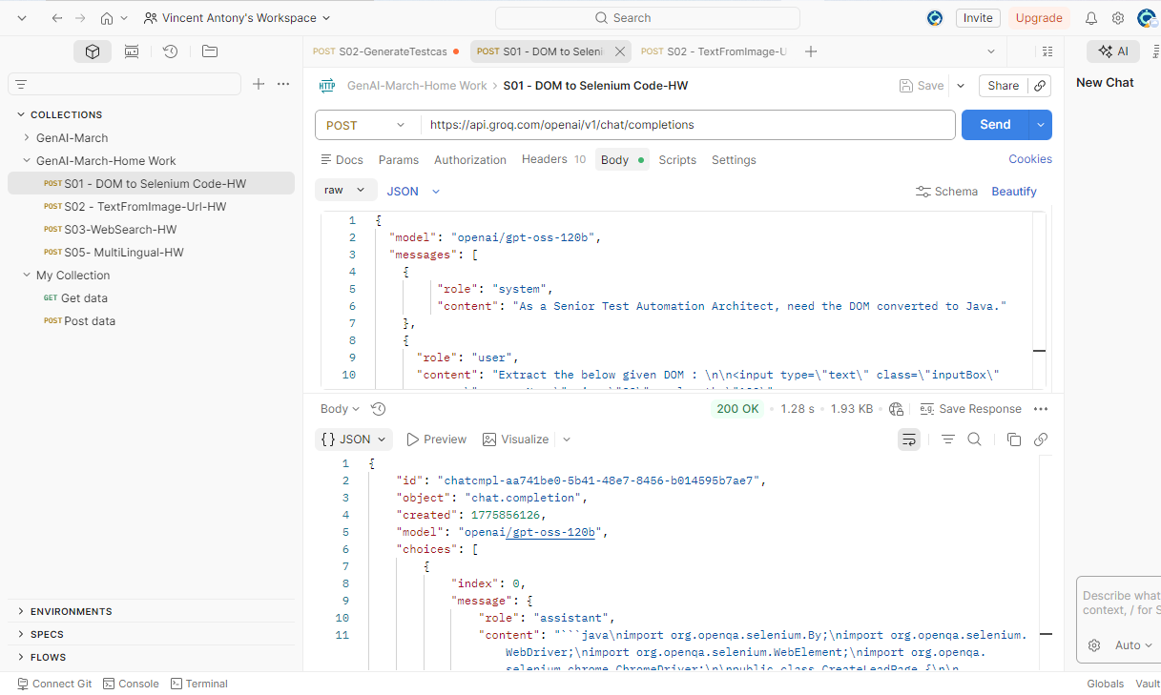

S02 - TextFromImage-Url-HW
Request
{
"model": "meta-llama/llama-4-scout-17b-16e-instruct",
"messages": [
{
"role": "user",
"content": [
{
"type": "text",
"text": "This is an image. Extract and return only the text exactly as shown, preserving case."
},
{
"type": "image_url",
"image_url": {
"url": "https://as1.ftcdn.net/jpg/01/29/22/36/1000_F_129223654_iXanTI1C1Q5C57eghNGY0cnmK9bAFSqo.jpg"
}
}
]
},
{
"role": "assistant",
"content": "Convert the text to English also."
}
]
}

Response
{
"id": "chatcmpl-88278306-5d2f-4c12-be98-e4fcce8dae62",
"object": "chat.completion",
"created": 1775859697,
"model": "meta-llama/llama-4-scout-17b-16e-instruct",
"choices": [
{
"index": 0,
"message": {
"role": "assistant",
"content": ".\n\nThe text in the image is:\n\nLes deseamos\nuna Feliz Navidad\ny un\nPrópero Año Nuevo!\n\nTranslated to English, it means:\n\n\"We wish you\na Merry Christmas\nand a\nHappy New Year!\""
},
"logprobs": null,
"finish_reason": "stop"
}
],
"usage": {
"queue_time": 0.083365304,
"prompt_tokens": 1054,
"prompt_time": 0.029389935,
"completion_tokens": 50,
"completion_time": 0.113372206,
"total_tokens": 1104,
"total_time": 0.142762141
},
"usage_breakdown": null,
"system_fingerprint": "fp_37da608fc1",
"x_groq": {
"id": "req_01knwqs10gewfaf1qydxmhmbc5",
"seed": 1984255454
},
"service_tier": "on_demand"
}
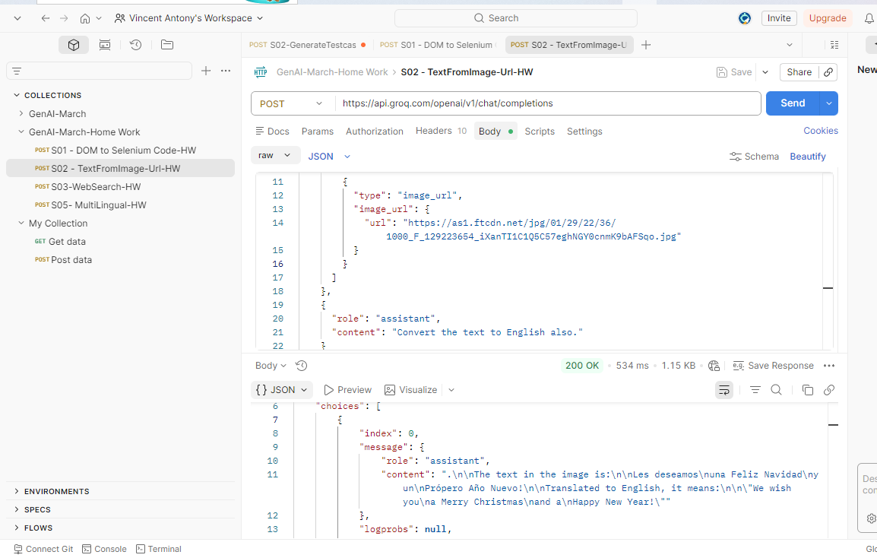

S03-WebSearch-HW

Request
{
"model": "meta-llama/llama-4-scout-17b-16e-instruct",
"max_completion_tokens": 200,
"messages": [
{
"role": "system",
"content": "As a 11th std school student would like to know how nuclear reactor works."
},
{
"role": "user",
"content": "I — INSTRUCTION\nCreate an appropriate content to school kids to master the nuclear reactor in simple english\n\nMANDATORY RULES:\n1) Explain the types of reactors\n2) how electron and newtrons are separated\n3) Mention the scientists who did extrodionay work in Nuclear reator\n\nC — CONTEXT\nThe content will be used for education purpose."
}
]
}

Response
{
"id": "chatcmpl-c8681ee3-09f2-415b-967d-2d18fff664f2",
"object": "chat.completion",
"created": 1775862142,
"model": "meta-llama/llama-4-scout-17b-16e-instruct",
"choices": [
{
"index": 0,
"message": {
"role": "assistant",
"content": "**Understanding Nuclear Reactors: A Simple Guide**\n\n**What is a Nuclear Reactor?**\nA nuclear reactor is a machine that uses nuclear energy to generate electricity. It's like a super-powerful boiler that produces heat, which is then used to make electricity.\n\n**Types of Nuclear Reactors**\nThere are several types of nuclear reactors, but we'll focus on the main ones:\n\n1. **Pressurized Water Reactor (PWR)**: This is the most common type of reactor. It uses water to cool the reactor and produce steam, which drives a turbine to generate electricity.\n2. **Boiling Water Reactor (BWR)**: Similar to PWR, but the water surrounding the reactor core boils directly, producing steam that drives the turbine.\n3. **Gas-cooled Reactor**: This type uses a gas, like carbon dioxide, to cool the reactor.\n4. **Heavy Water Reactor**: This type uses heavy water (deuterium oxide) as a coolant and moderator.\n\n**How Electron and"
},
"logprobs": null,
"finish_reason": "length"
}
],
"usage": {
"queue_time": 0.084789219,
"prompt_tokens": 108,
"prompt_time": 0.00311418,
"completion_tokens": 200,
"completion_time": 0.452379604,
"total_tokens": 308,
"total_time": 0.455493784
},
"usage_breakdown": null,
"system_fingerprint": "fp_79da0e0073",
"x_groq": {
"id": "req_01knwt3mwrf5wbwj24aq63h50j",
"seed": 1477445160
},
"service_tier": "on_demand"
}
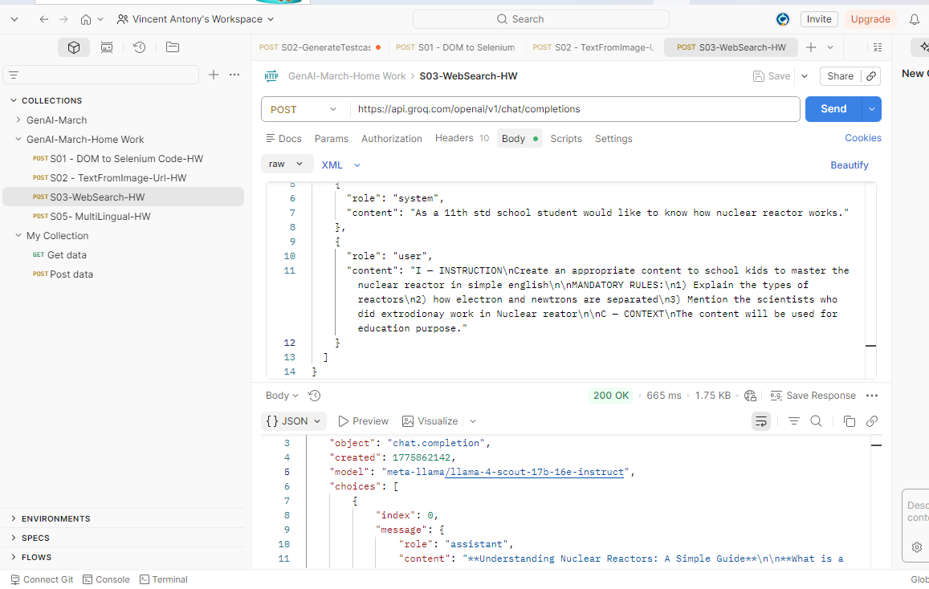

S05- MultiLingual-HW

Request
{
"model": "llama-3.3-70b-versatile",
"messages": [
{
"role": "system",
"content": "You are an AI Specialist. Explain what is next in the AI Era. Always respond in the same language as the user."
},
{
"role": "user",
"content": "உலகில் நடைபெற்று வரும் முன்னணி AI திட்டங்களை மற்றும் AI வளர்ச்சியின் பரிணாமத்தை (evolution) கண்டறியவும்."
},
{
"role": "assistant",
"content": "AI காலம், AI வளர்ச்சி, மற்றும் உலகில் நடைபெற்று வரும் முன்னணி AI திட்டங்கள் ஆகியவை தனித்தனி தலைப்புகளுடன் விரிவாகக் காண்பிக்கப்பட வேண்டும்."
}
]
}

Response
{
"id": "chatcmpl-7c286a4b-5c3d-49d5-8d24-4611fa5c83b9",
"object": "chat.completion",
"created": 1775865644,
"model": "llama-3.3-70b-versatile",
"choices": [
{
"index": 0,
"message": {
"role": "assistant",
"content": " இதாவது:\n\n1. **AI காலம்**: AI என்பது ஆர்டிஃபிஷியல் இன்டலிஜென்ஸ் என்ற ஆங்கில வார்த்தையின் சுருக்கம், இதன் பொருள் \"மனிதனின் அறிவாற்றலை ஒத்த இயந்திர அறிவு\" என்பதாகும். இந்த தொழில்நுட்பம் இயந்திரங்களை அறிவு பெற்ற உயிரினங்களைப் போல செயல்பட வைக்கும் திறன் கொண்டது. இது மிகவும் விரைவாக வளர்ந்து வரும் துறையாகும். இந்த காலம் மனித வாழ்வில் பல துறைகளை மாற்றி அமைக்கும் திறன் கொண்டது.\n\n2. **AI வளர்ச்சி**: AI வளர்ச்சி பல ஆண்டுகளாக நடைபெற்று வருகிறது. ஆரம்பத்தில் இது மிகச் சிறிய அளவில் இருந்தது, ஆனால் இன்று, இது உலகெங்கிலும் பரவி உள்ளது. நாள்தோறும் புதிய தொழில்நுட்பங்கள் கண்டுபிடிக்கப்பட்டு, பயன்படுத்தப்பட்டு வருகின்றன. மென்பொருள் தொழில்நுட்பங்கள், கணினி வன்பொருள்கள், மற்றும் தரவு சேகரிப்பு தொழில்நுட்பங்கள் ஆகியவை AI வளர்ச்சிக்கு பெரும் பங்கு வகிக்கின்றன.\n\n3. **உலகில் நடைபெற்று வரும் முன்னணி AI திட்டங்கள்**: உலகெங்கிலும் பல நாடுகள் மற்றும் நிறுவனங்கள் AI திட்டங்களை செயல்படுத்தி வருகின்றன. இவை பல்வேறு துறைகளில் அமைந்துள்ளன, அவை கல்வி, சுகாதாரம், வியாபாரம், போக்குவரத்து, பாதுகாப்பு மற்றும் பல துறைகள் ஆகும். இந்த திட்டங்கள் AI தொழில்நுட்பத்தை பயன்படுத்தி, மனித வாழ்வின் தரத்தை மேம்படுத்த முயற்சிக்கின்றன.\n\nஎடுத்துக்காட்டாக, செயற்கை நுண்ணறிவு திட்டங்கள் மருத்துவர்களுக்கு உதவி செய்வதற்கு பயன்படுத்தப்படுகின்றன, அவை நோயாளிகளின் படங்களை விரைவாக பகுப்பாய்வு செய்து, சரியான முடிவுகளை எடுக்க உதவுகின்றன. மேலும், போக்குவரத்து துறையில், AI பயன்படுத்தி வாகனங்களை இயக்குவதற்கு பயன்படுத்தப்படுகிறது, இது பாதுகாப்பை மேம்படுத்துகிறது மற்றும் விபத்துக்களை குறைக்கிறது.\n\nமுடிவாக, AI தொழில்நுட்பம் உலகில் பெரும் மாற்றத்தை ஏற்படுத்தி வருகிறது. இது பல துறைகளில் பயன்படுத்தப்படுகிறது மற்றும் மனித வாழ்வின் தரத்தை மேம்படுத்துவதற்கு பங்களிக்கிறது."
},
"logprobs": null,
"finish_reason": "stop"
}
],
"usage": {
"queue_time": 0.044945021,
"prompt_tokens": 356,
"prompt_time": 0.019441973,
"completion_tokens": 2101,
"completion_time": 4.873690896,
"total_tokens": 2457,
"total_time": 4.893132869
},
"usage_breakdown": null,
"system_fingerprint": "fp_dae98b5ecb",
"x_groq": {
"id": "req_01knwxec8cf2vamr3xamz8t8xy",
"seed": 838602165
},
"service_tier": "on_demand"
}
